发文流程图

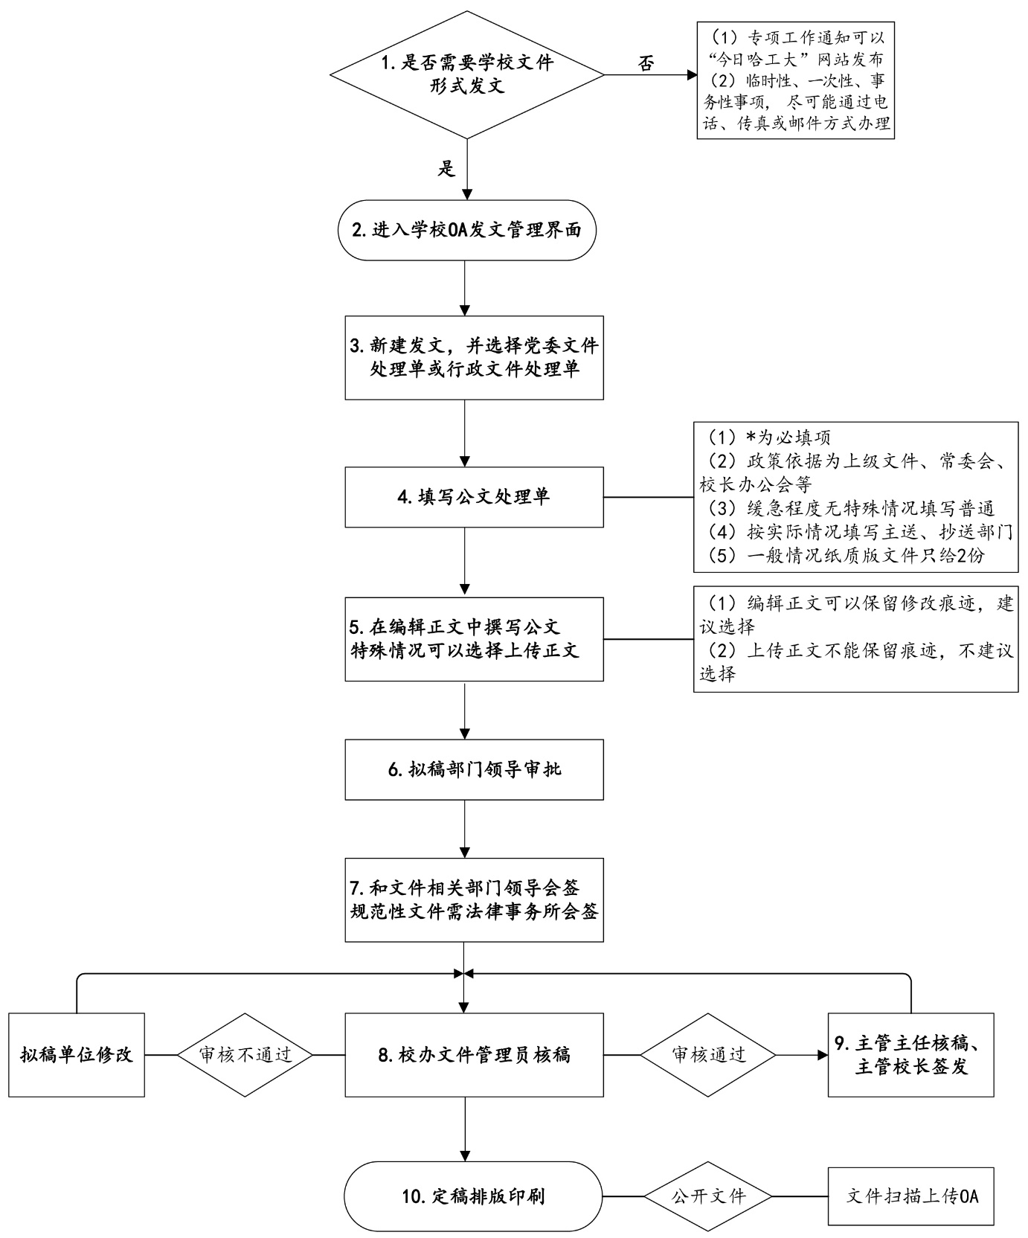**1.学校非密发文流程图**

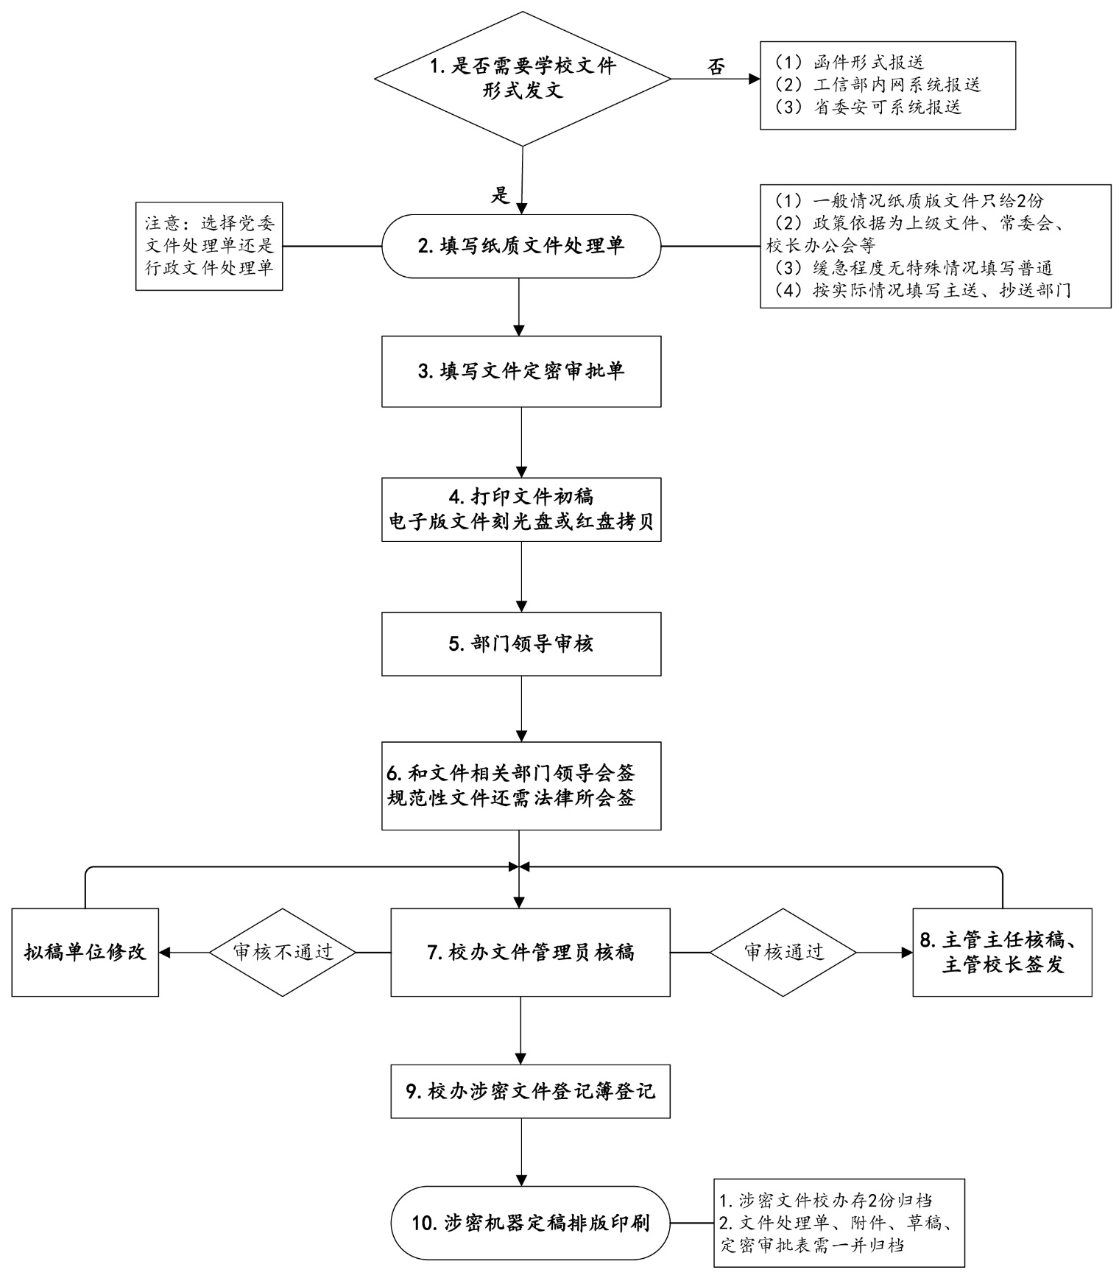**2.学校涉密文件发文流程图**

**3.规范性文件办理流程图？**

**文件草案、制定说明一并报送学校办公室审核。审核内容包括：政治性、合法合规性、合理性、规范性审查。**

**起草单位会议审议、主管校领导同意后，经学校党委常委会会议或校长办公会议审议通过。**

**各单位应根据国家方针、政策以及实际情况的变化，定期对相关规范性文件进行清理，并及时申请进行相关规范性文件的立改废释。**

**党内规范性文件由学校办公室呈报工业和信息化部党组进行审查；行政规范性文件由学校办公室进行审查。对备案审查单位提出意见的，起草单位应及时进行改正并再次备案。**

**规范性文件由学校办公室统一登记、统一编号、统一公布。起草单位提交发文申请时须将文件和备案报告一并通过OA提交学校办公室，涉密文件需线下流转。需要法律事务室会签。**

**调研起草文件；征求相关群体、服务对象、职能单位意见和建议；进行风险评估，制定预案。**

7.评估

**各单位每年年底提出第二年规范性文件立项计划，学校办公室汇总后报学校制度建设工作领导小组审核，审核通过后文件进入起草程序。**

2.起草

3.审核

4.审议

5.发文

6.备案

1.计划